Муниципальное бюджетное учреждение культуры
«Централизованная библиотечная система»
Красногвардейский район РК
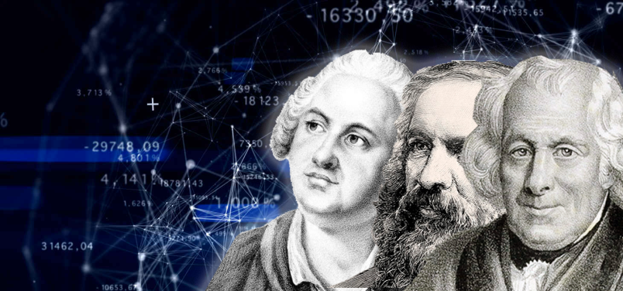
О сколько нам открытий чудных…
к Году науки и технологий
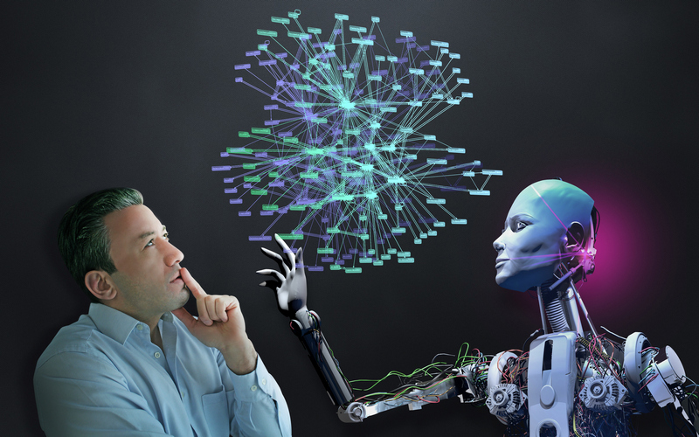

Библиографическое пособие

2021 год

О сколько нам открытий чудных… [Текст]: библиографическое пособие /сост. Е. Кубаткина. - МБУК «ЦБС» Красногвардейский
р-он.- 2021. – с.: ил.
Введение

Уважаемые читатели! Вашему вниманию предлагается библиографическое пособие «О сколько нам открытий чудных…» посвященное Году науки и технологий. Наука – область человеческой деятельности, направленная на выработку и систематизацию объективных знаний о действительности. Осуществляется путём сбора фактов, их регулярного обновления, систематизации и критического анализа. На этой основе выполняется синтез новых знаний или обобщения, которые описывают наблюдаемые природные или общественные явления и указывают на причинно-следственные связи, что позволяет осуществить прогнозирование. Те гипотезы, которые описывают совокупность наблюдаемых фактов и не опровергаются экспериментами, признаются законами природы или общества. Люди, посвятившие свою жизнь науке, появились на заре человеческой цивилизации. Непознанные, неизученные явления природы всегда привлекали умы людей. Достижения, изобретения и открытия способствовали техническому и гуманитарному прогрессу. Популяризация науки, ее истории всегда были в поле зрения библиотек. Библиотечные ресурсы формируются с учетом отраслей знаний. Библиотечная статистика учитывает отраслевую книговыдачу. В данном пособии собраны материалы, которые могут быть использованы в Год науки и технологий. Ссылки рекомендуемых сайтов познакомят всех заинтересованных с новостями науки, ее проблемами, современными учеными.
Данное пособие будет интересно как преподавателям, учащимся, студентам так и широкому кругу пользователей.
Библиографическое пособие составлено на основе фонда МБУК «ЦБС» Красногвардейского района РК, интернет-ресурсов.

Наша страна всегда славилась талантливыми учеными.
Что дала миру советская и российская наука в прошлые годы? Открытия, за которыми стоят имена нобелевских лауреатов Льва Ландау, Петра Капицы, Жореса Алфёрова. Гравитационные волны, озеро Восток в Антарктиде, космический проект «Радиоастрон», опыты с графеном и сверхтяжелые атомы… Список открытий и проектов, перевернувших ход научной и исторической мысли, можно продолжать!
Чем живет российская наука сегодня? Наука впервые вышла в ранг ключевых национальных приоритетов. Для её поддержки и развития был создан отдельный национальный проект. По результатам реализации нацпроекта «Наука», рассчитанного на 2019–2024 годы, Россия должна войти в пятерку мировых научных лидеров по приоритетным направлениям, уменьшить отток ученых за границу и повысить привлекательность мест работы для иностранных ученых. Но для того, чтобы совершить технологический рывок и дать мощную поддержку науке на федеральном уровне, 25 декабря 2020 года Президент Российской Федерации Владимир Путин подписал Указ о проведении в 2021 году в России Года науки и технологий.
Глава государства отметил, что вызов эпидемии, с которым столкнулась цивилизация, четко показал колоссальную значимость сферы науки и технологий. Такой вклад в развитие страны, по мнению главы государства, заслуживает особого государственного признания.
«Укрепление научного потенциала России – это долгосрочная и системная работа. Идет развитие исследовательской инфраструктуры, создаются научные центры, разработана система поддержки молодых талантов и привлечение к научным проектам наших соотечественников. Время показало, что такие шаги были правильными и своевременными», – подчеркнул Владимир Путин на заседании Совета по науке и образованию при Президенте РФ.
Год науки и технологий – это год, которого ждало научное сообщество России. Прорыв в технологиях, экономике и достижение социального прогресса возможны только при высокой востребованности науки, утверждал нобелевский лауреат Жорес Алфёров. Задача Года – привлечь талантливую молодежь в сферу науки и технологий, повысить вовлеченность профессионального сообщества в реализацию Стратегии научно-технологического развития Российской Федерации, а также сформировать у граждан нашей страны четкое представление о реализуемых сегодня государством и бизнесом инициативах в области науки и технологий.
Это будет особый год, когда каждый из нас сможет по-новому увидеть и оценить развитие научной мысли и технологический прогресс в России. Помогут в этом 73 знаковых федеральных мероприятия. Именно они станут ключевыми в информационной повестке по Году науки и технологий. В основной план мероприятий поступило свыше восьми тысяч предложений. Свои идеи и проекты направляли вузы и НИИ, регионы, НКО, Институты развития и Госкорпорации. Из этого списка были выбраны 31 наиболее значимое федеральное мероприятие и 42 регулярных мероприятия. К традиционным конкурсам и конгрессно-выставочным мероприятиям специально для Года науки и технологий разработали мультимедийных и научно-технологических проектов. Каждое пятое мероприятие – научно-популярная акция, доступно и познавательно рассказывающая об ученых и развитии российской науки.
Особенностью Года науки и технологий станет специальная калибровка по тематике. Так в марте пройдут мероприятия, посвященные новой медицине, в апреле внимание будет уделено развитию космической отрасли, в сентябре будем обсуждать генетику и качество жизни, а в ноябре ученые расскажут об искусственном интеллекте.

Указ о проведении Года науки и технологий
Владимир Путин подписал Указ «О проведении в Российской Федерации Года науки и технологий».
Текст Указа:
В целях дальнейшего развития науки и технологий в Российской Федерации постановляю:
1. Провести в 2021 году в Российской Федерации Год науки и технологий.
2. Администрации Президента Российской Федерации до 25 декабря 2020 г. образовать организационный комитет по проведению в Российской Федерации Года науки и технологий и утвердить его состав.
3. Назначить сопредседателями организационного комитета по проведению в Российской Федерации Года науки и технологий Заместителя Председателя Правительства Российской Федерации Чернышенко Д.Н. и помощника Президента Российской Федерации Фурсенко А.А.
4. Правительству Российской Федерации обеспечить разработку и утверждение плана основных мероприятий по проведению в Российской Федерации Года науки и технологий.
5. Рекомендовать органам исполнительной власти субъектов Российской Федерации осуществлять необходимые мероприятия в рамках проводимого в Российской Федерации Года науки и технологий.
6. Настоящий Указ вступает в силу со дня его подписания.
Смотрите также Указ № 812PDF, 73.2 кБ

Цитаты о науке и ученых

Только наука изменит мир. Наука в широком смысле: и как расщеплять атом, и как воспитывать людей. И взрослых тоже.
Н. М. Амосов
Задача ученых заключается не только в развитии научных исследований, но и в борьбе за их использование на благо общества, на благо всех людей мира.
И. И. Артоболевский
Истинный ученый — это мечтатель, а кто им не является, тот называет себя практиком.
О. Бальзак
Ключом ко всякой науке является вопросительный знак.
О. Бальзак
Наука — не предмет чистого мышления, а предмет мышления, постоянно вовлекаемого в практику и постоянно подкрепляемого практикой. Вот почему наука не может изучаться в отрыве от техники.
Д. Бернал
Наука есть наилучший путь для того, чтобы сделать человеческий дух героическим.
Д. Бруно
Пределы наук походят на горизонт: чем ближе подходят к ним, тем более они отодвигаются.
П. Буаст
Наука — океан, открытый как для ладьи, так и для фрегата. Один перевозит по нему слитки золота, другой удит в нем сельдей.
Э. Булвер-Литтон
Истинная и законная цель всех наук состоит в том, чтобы наделять жизнь человеческую новыми изобретениями и богатствами.
Ф. Бэкон
Наука есть не что иное, как отображение действительности.
Ф. Бэкон
Факты в науке — то же, что опыт в общественной жизни.
Ж. Бюффон
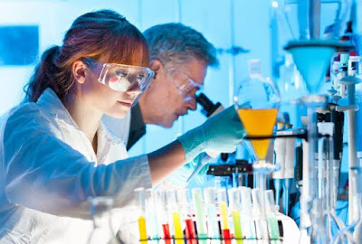
Когда наука достигает какой-либо вершины, с нее открывается обширная перспектива дальнейшего пути к новым вершинам, открываются новые дороги, по которым наука пойдет дальше.
С. И. Вавилов
Нельзя быть настоящим математиком, не будучи немного поэтом.
К. Вейерштрасс
Научное мировоззрение, проникнутое естествознанием и математикой, есть величайшая сила не только настоящего, но и будущего.
В. И. Вернадский
Наука — сила; она раскрывает отношения вещей, их законы и взаимодействия.
А. И. Герцен
Трудных наук нет, есть только трудные изложения.
А. И. Герцен
Человек должен верить, что непонятное можно понять.
И. Гёте
В науке необходимо одновременно и верить, и сомневаться.
Л. Гиршфельд
Право ученого — свобода, а его обязанность — правдивость.
Л. Гиршфельд
Труд и наука — выше этих двух сил нет ничего на земле.
М. Горький
У людей нет силы более мощной и победоносной, чем наука.
М. Горький
Истинная наука не знает ни симпатий, ни антипатий: единственная цель ее — истина.
У. Грове
Продвигаясь вперед, наука непрестанно перечеркивает сама себя.
В. Гюго
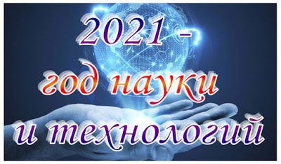

Каждый великий успех науки имеет своим истоком великую дерзость воображения.
Д. Дьюи
Придет время, когда наука опередит фантазию.
Жюль Верн
Великая поэзия нашего века — это наука с удивительным расцветом своих открытий, своим завоеванием материи, окрыляющая человека, чтоб удесятерить его деятельность.
Э. Золя
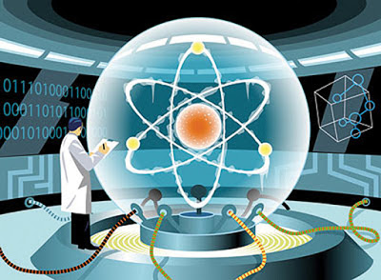
Начало науки — разум, начало разума — терпение.
Э. Капиев
Тысячу можем отыскать ученых, пока на одного натолкнемся мудреца.
Ф. Клингер

Нет преград человеческой мысли.
С. П. Королев
Наука — это громадная сокровищница знаний, накопленных человечеством.
Н. К. Крупская
Ученый, лишенный фантазии, может сделаться хорошей ходячей библиотекой и живым справочником — он усваивает, а не творит.
Ф. Ю. Левинсон-Лессинг
Источник всякой науки есть опыт. Всякий опыт есть мысль, которая с его помощью становится доступною для чувств.
Ю. Либих
Разум и фантазия одинаково необходимы для наших знаний и равноправны в науке.
Ю. Либих
Наука не может ошибаться в вещах, она может ошибаться лишь в понимании вещей.
В. Либкнехт

Один опыт я ставлю выше, чем тысячу мнений, рожденных только воображением.
М. В. Ломоносов
В науке нет широкой столбовой дороги, и только тот может достигнуть ее сияющих вершин, кто, не страшась усталости, карабкается по ее каменистым тропам.
К. Маркс
Всякое начало трудно — эта истина справедлива для каждой науки.
К. Маркс
Наука совсем не эгоистическое удовольствие. Те счастливцы, что могут отдаться научным задачам, сами первые должны отдавать свои знания на службу человечеству.
К. Маркс
Границ научному познанию и предсказанию предвидеть невозможно.
Д. И. Менделеев
Роль наук служебная, они составляют средство для достижения блага.
Д. И. Менделеев
Книжная ученость — украшение, а не фундамент.
М. Монтень

Тому, кто не постиг науки добра, всякая иная наука приносит лишь вред.
М. Монтень
Нет науки для науки, нет искусства для искусства, — все они существуют для общества, для облагорожения, для возвышения человека, для его обогащения знанием и материальными удобствами жизни.
Н. А. Некрасов
Если я видел дальше других, то только потому, что стоял на плечах гигантов.
И. Ньютон
Моя вера — это вера в то, что счастье человечеству даст прогресс науки.
И. П. Павлов
Наука требует от человека всей его жизни. И если бы у вас было бы две жизни, то и их бы не хватило вам. Большого напряжения и великой страсти требует наука от человека.
И. П. Павлов
Поле исследований всех наук беспредельно.
Б. Паскаль
Случайные открытия делают только подготовленные умы.
Б. Паскаль
Культ науки в самом высоком смысле этого слова, возможно, еще более необходим для нравственного, чем для материального процветания нации. Наука повышает интеллектуальный и моральный уровень; наука способствует распространению и торжеству великих идей.
Л. Пастер
Наука должна быть самым возвышенным воплощением отечества, ибо из всех народов первым будет всегда тот, который опередит другие в области мысли и умственной деятельности.
Л. Пастер
Прогресс науки определяется трудами ее ученых и ценностью их открытий.
Л. Пастер
Где господствует дух науки, там творится великое малыми средствами.
Н. И. Пирогов
Односторонний специалист есть либо грубый эмпирик, либо ученый шарлатан.
Н. И. Пирогов
Величие и достоинство науки состоит исключительно в той пользе, которую она приносит людям, увеличивая производительность их труда и укрепляя природные силы их умов.
Д. И. Писарев
Где высоко стоит наука, стоит высоко человек.
А. И. Полежаев
Наука строится из фактов, как дом строится из кирпичей; однако нагромождение фактов не есть наука, так же как груда кирпичей не есть дом.
А. Пуанкаре
Наука является коллективным творчеством и не может быть ничем иным; она как монументальное сооружение, строить которое нужно века, и где каждый должен принести камень, а этот камень часто стоит ему целой жизни.
А. Пуанкаре
Свобода для науки то же, что воздух для живого существа.
А. Пуанкаре
Достоинство искусства и достоинство науки в бескорыстном служении на пользу людей.
Д. Рескин
Современные великие ученые — это истинные поэты.
Р. Роллан
Наука есть постоянное узнавание, не только открытие, но и открывание.
Н. А. Рубакин
Ученый без трудов — дерево без плодов.
Саади
Наука является основой всякого прогресса, облегчающего жизнь человечества и уменьшающего его страдания.
М. Склодовская-Кюри
Наука — это организованное знание.
Г. Спенсер
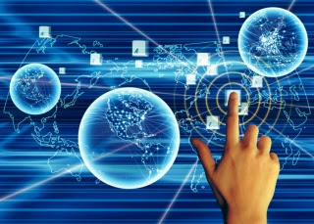

Наука является самой лучшей, прочной, самой светлой опорой в жизни, каковы бы ни были ее превратности.
К. А. Тимирязев
С полным устранением гипотезы, то есть направляющей мысли, наука превратилась бы в нагромождение голых фактов.
К. А. Тимирязев
Только наука учит тому, как добывать истину из ее единственного первоисточника — из действительности.
К. А. Тимирязев
Дело науки — служить людям.
Л. Н. Толстой
Задачей науки должно быть познание того, что должно быть, а не того, что есть.
Л. Н. Толстой
Признание можно распознать. и доказать только жертвой, которую приносит ученый или художник своему покою и благосостоянию, чтобы отдаться своему призванию.
Л. Н. Толстой
Любовь к науке — это любовь к правде, поэтому честность является основной добродетелью ученого.
Л. Фейербах
Нет пределов фантазии, нет границ проникновению разума, нет пределов технической мощи, побеждающей природу.
А. Е. Ферсман
Истинный ученый не может быть скромным: чем больше он сделал, тем яснее видит, как много еще осталось сделать.
А. Франс
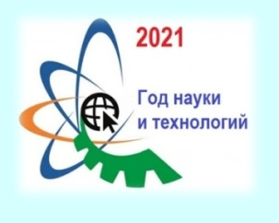
Ученый должен искать истину, ценить ее дороже своих личных желаний или отношений.
Н. Г. Чернышевский
Наука — самое важное, самое прекрасное и нужное в жизни человека.
А. П. Чехов
Плох тот ученый, который прочитал обо всем на свете и лишь запомнил прочитанное.
Г. Шоу
В научном мышлении всегда присутствует элемент поэзии. Настоящая наука и настоящая музыка требуют однородного мыслительного процесса.
А. Эйнштейн
Наука — это неустанная многовековая работа мысли: свести вместе посредством системы все познаваемые явления нашего мира.
А. Эйнштейн
Чудеса науки современной далеко превосходят чудеса древней мифологии.
Р. Эмерсон

Горячая вера в науку — качество не только положительное, но драгоценное; без него решительно невозможен научный прогресс.
С. С. Юдин
ВЕЛИЧАЙШИЕ УЧЕНЫЕ
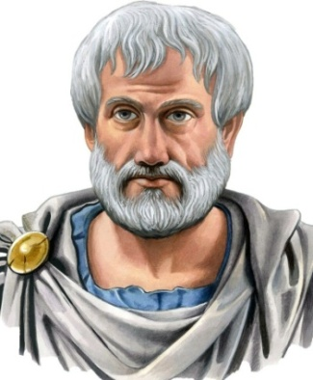
Аристотель (384–322 до н. э.) Аристотель – греческий философ, который считается первым в истории настоящим ученым. Его взгляды и идеи влияли на умы и в более поздние года. Он был учеником Платона и учителем Александра Великого. Его работа охватывает широкое разнообразие предметов – физика, метафизика, этика, биология, зоология. Его взгляды на естественные науки и физику были инновационными и стали базой для дальнейшего развития человечества.

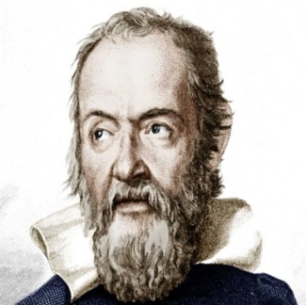
Галилео Галилей (1564–1642) Галилео Галилей наиболее известен своими достижениями в астрономии. Итальянский физик, астроном, математик и философ, он улучшил телескоп и сделал важные астрономические наблюдения, среди которых подтверждение фаз Венеры и открытие спутников Юпитера. Неистовая поддержка гелиоцентризма стала причиной преследований ученого, Галилея даже подвергли домашнему аресту. В это время он написал «Две новые науки», благодаря которым был назван «отцом современной физики».

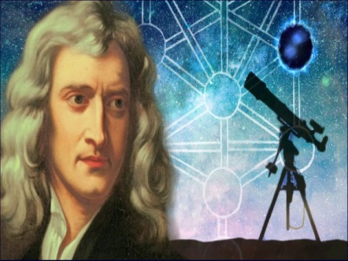
Исаак Ньютон (1642–1727) Исаак Ньютон – английский физик и математик, один из величайших ученых всех времен. Вклад Ньютона в науку широк и неповторим, а выведенные законы преподаются в школах, как основа научного понимания. Его гений всегда упоминается вместе со смешной историей – якобы, Ньютон открыл силу тяжести благодаря 7 яблоку, упавшему с дерева ему на голову. Ньютон также утвердил гелиоцентрическую модель космоса, построил первый телескоп, сформулировал эмпирический закон охлаждения и изучил скорость звука. Как математик, Ньютон также сделал много открытий, повлиявших на дальнейшее развитие человечества.

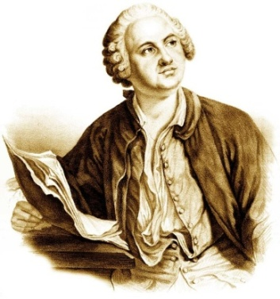
Михаил Васильевич Ломоносов (1711–1765) Сделал немало открытий в разных областях науки, в частности, впервые сформулировал всеобщий закон сохранения материи и движения (1760), создал молекулярно-кинетическую теорию тепла, основал науку о стекле. Разработал проект первого в России классического университета – Московского университета (1755).

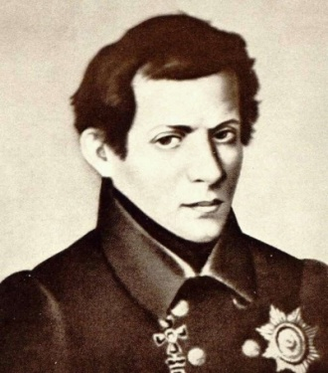
Николай Иванович Лобачевский (1792–1856) Создал геометрию Лобачевского (1829), позднее признанную полноценной альтернативой геометрии Евклида. Выпускник Казанского университета, в котором впоследствии преподавал и был ректором.

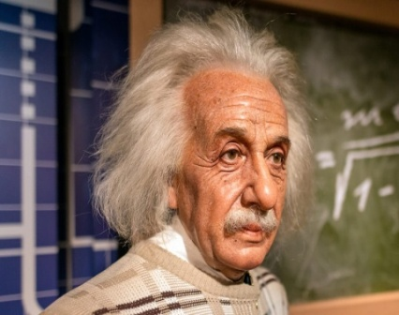
Альберт Эйнштейн (1879–1955) Альберту Эйнштейну в 1921 г. присудили Нобелевскую премию за открытие закона фотоэлектрического эффекта. Но самое важное достижение величайшего ученого в истории – теория относительности, которая наряду с квантовой механикой формирует базис современной физики. Он также сформулировал от- 8 ношение эквивалентности массовой энергии E=mc 2 . Уравнение названо самым известным в мире. Письмо Эйнштейна президенту Рузвельту в 1939 г. о возможности ядерного оружия, как предполагается, является ключевым стимулом в разработке атомной бомбы США. Эйнштейн полагает, что это самая большая ошибка его жизни.

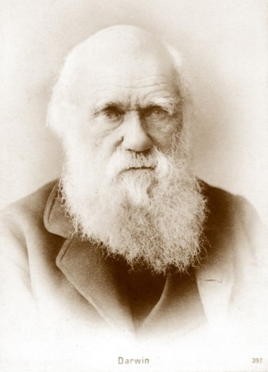
Чарльз Дарвин (1809–1882) Чарльз Дарвин является одной из наиболее влиятельных фигур в истории человечества. Дарвин, английский натуралист и зоолог, выдвинул эволюционную теорию и эволюционизм. Он обеспечил основание для понимания происхождения человеческой жизни. Дарвин объяснил, что вся жизнь появилась от общих предков и что развитие происходило посредством естественного отбора. Это одно из доминирующих научных объяснений разнообразия жизни.

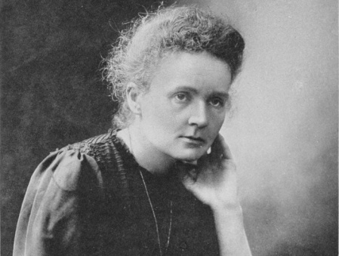
Мария Кюри (1867–1934) Марии Кюри присудили Нобелевскую премию по физике (1903) и химии (1911). Она стала не только первой женщиной, которая получила премию, но также и единственной женщиной, сделавшей это в двух полях и единственным человеком, который достиг этого в разных науках. Ее основным полем исследования была радиоактивность – методы изоляции радиоактивных изотопов и открытие элементов полония и радия. Во время Первой мировой войны Кюри открыла первый центр рентгенологии во Франции, а также разработала мобильный полевой рентген, которые помог спасти жизни многих солдат.

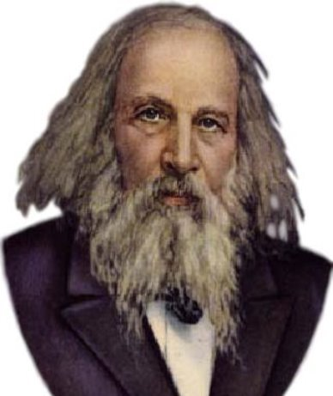
Дмитрий Иванович Менделеев (1834–1907) Д. И. Менделеева можно назвать одним из величайших ученых в истории человечества. Он открыл один из фундаментальных законов мироздания – периодический закон химических элементов. История этого удивительного человека заслуживает многих томов, а его открытия стали двигателем развития современного мира.

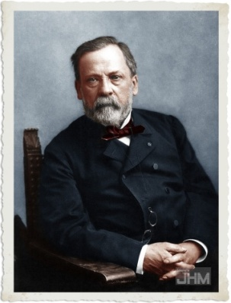
Луи Пастер (1822–1895) Луи Пастер – французский химик и микробиолог. Главным изобретением которого стал процесс пастеризации. Пастер сделал ряд открытий в области вакцинации, создав вакцины от бешенства и сибирской язвы. Он также изучил причины и выработал методы профилактики болезней, чем спас множество жизней. Все это сделало Пастера «отцом микробиологии». Этот величайший ученый основал институт Пастера, чтобы продолжить научные исследования во многих областях.

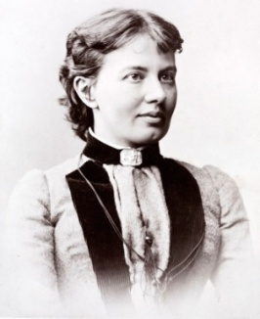
Софья Васильевна Ковалевская (1850–1891) Сделала ряд математических открытий. За работу о вращении твердого тела (1888) получила премию Шведской королевской академии наук.

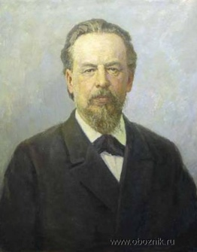
Александр Степанович Попов (1859–1906) Одним из первых нашел практическое применение электромагнитным волнам, в том числе для радиосвязи. Создал совершенный для своего времени вариант радиоприемника (1895).

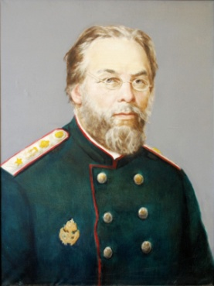
Сергей Петрович Боткин (1832–1889) Создал учение об организме как о едином целом. Впервые описал вирусный гепатит А (Болезнь Боткина).

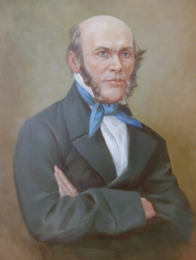
Николай Иванович Пирогов (1810–1881) Создатель военно-полевой хирургии, топографической анатомии, русской школы анестезии. Превратил хирургию в науку.

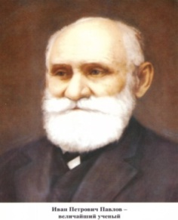

Иван Павлович Павлов (1849–1936) Создал науку о высшей нервной деятельности. Первый российский Нобелевский лауреат (1904). Удостоен награды за исследования физиологии пищеварения.

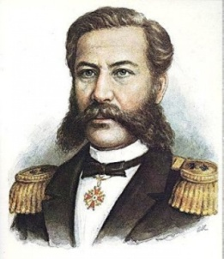
Александр Федорович Можайский (1825–1890) Морской офицер, изобретатель. Сконструировал и испытал один из первых в мире самолетов (1882).
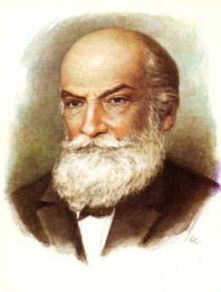
Николай Егорович Жуковский (1847–1921) «Отец» русской авиации. Основоположник современной гидроаэродинамики. Выпускник, а впоследствии преподаватель Московского университет

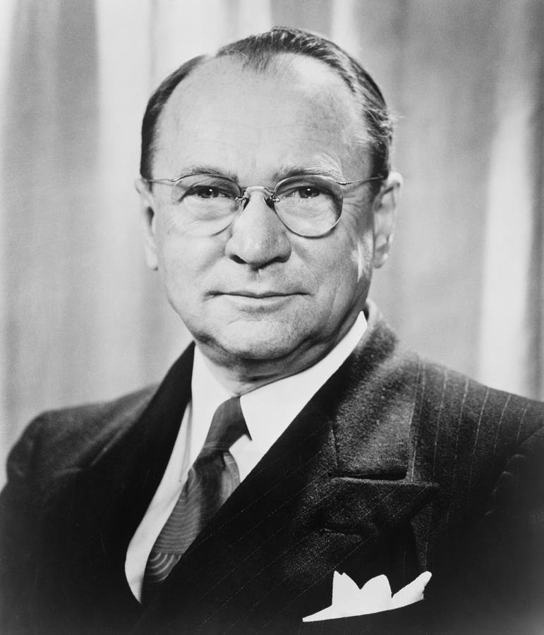
Владимир Козьмич Зворыкин (1888–1982) Инженер-изобретатель. Родился и обучался в России, выпускник Санкт-Петербургского государственного технологического института. «Отец» современного телевидения. Создал кинескоп (1929), иконоскоп (1931), электронную телевизионную систему (1933), заложил основы цветного телевидения (1940-е)

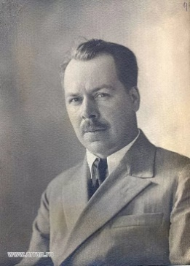
Николай Иванович Вавилов (1887–1943) Основоположник научных основ селекции, учения о мировых центрах происхождения культурных растений. Автор учения об иммунитете растений.

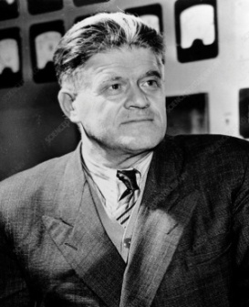
Павел Алексеевич Черенков (1904–1990) Автор фундаментальных открытий в физической оптике, ядерной физике, физике частиц высоких энергий. Нобелевский лауреат (1958).

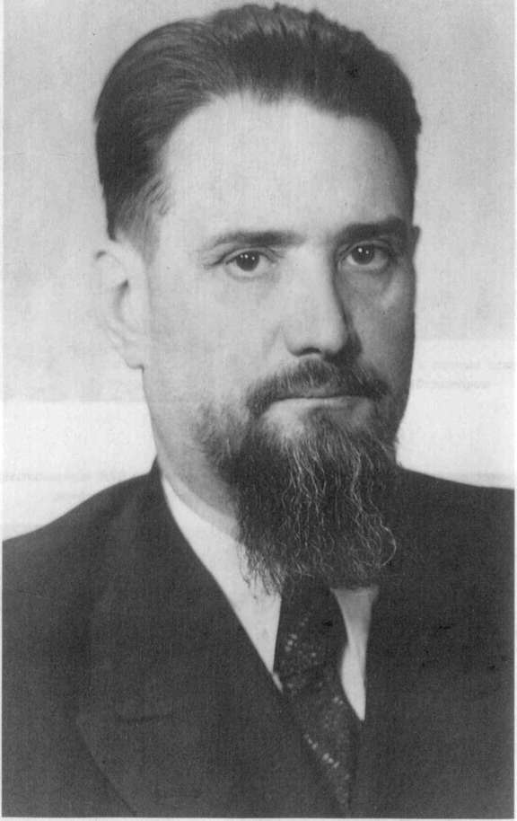
Игорь Васильевич Курчатов (1903–1960) Ему принадлежит серия глобальных открытий в области ядерной физики. В их числе – создание первого в Европе атомного реактора, первой в СССР атомной бомбы, первой в мире термоядерной бомбы. В 1954 г. под его руководством сооружена первая в мире атомная электростанция – Обнинская АЭС.

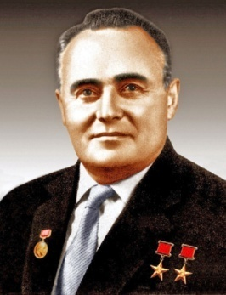
Сергей Павлович Королев (1907–1966) Создатель ракетно-космической техники и практической космонавтики СССР. В числе его основных достижений – запуск первого искусственного спутника Земли (1957) и полет первого космонавта планеты Юрия Гагарина (1961).
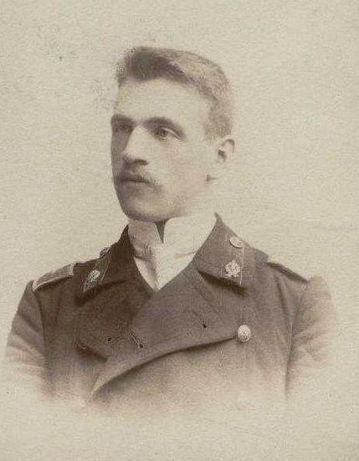
Андрей Дмитриевич Сахаров (1921–1989) Один из пионеров исследований по управляемой термоядерной реакции. Участвовал в создании водородной бомбы (1953). Известный правозащитник, удостоенный Нобелевской премии мира в 1975 г.

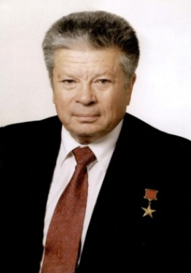
Святослав Николаевич Федоров (1924–2000) Офтальмолог, микрохирург. Создатель линзы Федорова-Захарова (1962) – одного из лучших жестких искусственных хрусталиков в мире. Первым в мире сделал операцию по лечению глаукомы на ранних стадиях (1973). Впоследствии его метод стал применяться повсеместно.

Подробнее материал: https://chelreglib.ru/media/files/resources/editions/sovremennaya_nauka_i_mir_metodrecomendacii.pdf

Книжные выставки, просмотры, обзоры, информационные часы
Диалог цивилизаций и межкультурное сотрудничество
• Медиакультура: образование, наука, искусство
• Современная наука: вызовы XXI века
• Большая Российская энциклопедия – источник на все времена
• Книга в культуре детства
• Сегодня – наука, завтра – технология

Авиация и космонавтика:
Вселенная, время, человек
• Небо покоряется смелыми
• Они были первыми
• Неразгаданные тайны космоса• Звездные маршруты
• Жизнь, отданная небу
Экономика :
В зеркале экономики
• Азбука экономики
• Финансы для жизни и бизнеса
• Семейный бюджет: увлекательная экономика
Люди науки :
Вклад семьи Нобеля в мировую науку и экономику
• Луи Пастер: история одного учёного
• Пастер. Война и мир микробов
• Великий француз – Луи Пастёр
• Творцы математики: Н. И. Лобачевский
• Н. И. Лобачевский: жизнь и ученая деятельность
• Жизнь и судьба ученого: загадки Н. И. Лобачевского
• Революционер в науке, демократ в жизни: Иван Михайлович
• Сеченов Патриарх русской физиологии
• Страницы одной жизни
• Софья Ковалевская – принцесса математики
• Великие изобретатели и их открытия
• Лучшие люди России
• Профессии От мечты к профессии
• Ученой профессии – слава и честь
• Завтра начинается сегодня
• Иное время – новые профессии
• Профессии любимых героев
История
• И славой предков дорожить
• Диалоги с прошлым
• История России в работах русских художников
• О войне написано не всё
География
Вокруг света без билета
• Мир путешествий
• Моя планета – Земля
• Путешествие капельки: все о воде• Путем первопроходцев• Конкурс «Географические загадки»• В гостях у Пифагора: математика без границ• Жизнеспособность личности в современном социуме• 26 Великие ученые: цикл• «Знание – сила» Ф. Бэкон• Олимпиады, конкурсы, викторины Магия цифр: занимательные головоломки и задачи• Между прошлым и будущим: мосты сотрудничества• Наука вчера, сегодня, завтра• По маршрутам Галактики• Человек, Интеллект, Андроид• Вечная тайна мозга• Библиотечный эрудит• Из истории Олимпийских игр• С книжной страницы на экран: викторина• Экологическая викторина• «День кино в России»: викторина• «В царстве школьных наук»: викторина• «Волшебный мир кино»: викторина• «Угадай строчку» – литературный вариант конкурса «Угадай• мелодию» – «Я угадаю эту строчку из Гамлета с двух слов!». Назовите первую строчку басни «Ворона и лисица» и т. д. Конкурс «Литературная дуэль» – кто знает больше строк: отрывок из «Евгения Онегина» письмо Татьяны, сказок А. С. Пушкина, К. Чуковского и других.• 27 ЛИТЕРАТУРА Первый в Подмосковье центр молодежного иннова

